Сценарий праздника «Всё начинается с семьи»

Цель: 1. Показать значимость семьи для каждого человека.
2. Воспитывать заботливое, уважительное отношение к членам своей
семьи.
3. Создание праздничного настроения.

Ход мероприятия
Звучит песня «Родительский дом – начало начал»
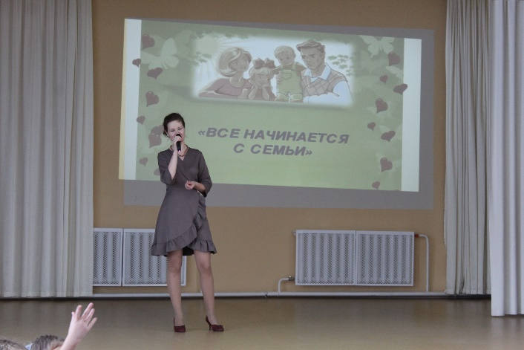
1-й ведущий:
Все начинается с семьи…
Твердят: «Вначале было слово…»
А я провозглашаю снова:
Все начинается с семьи!..
2-й ведущий:
Все начинается с семьи:
и озаренье, и работа,
глаза цветов, глаза ребенка —
все начинается с семьи.
1-й ведущий:
Все начинается с семьи,
С семьи! Я это точно знаю.
Любовь, мечты и жизнь родная -
Все начинается с семьи.
2-й ведущий:
Добрый день, уважаемые родители, дорогие ребята, гости! Мы рады видеть вас на семейном празднике. Вы, конечно, знаете, что 22 ноября 2023 года Президент РФ Владимир Путин подписал Указ, согласно которому 2024 год объявлен Годом семьи в целях популяризации государственной политики в сфере защиты семьи, сохранения традиционных семейных ценностей. В Год семьи особое внимание уделено сохранению традиционных семейных ценностей. К ним относятся любовь, верность, уважение, взаимопонимание и поддержка. Эти ценности являются основой крепкой и счастливой семьи.
1-й ведущий:
Мы рады приветствовать вас!

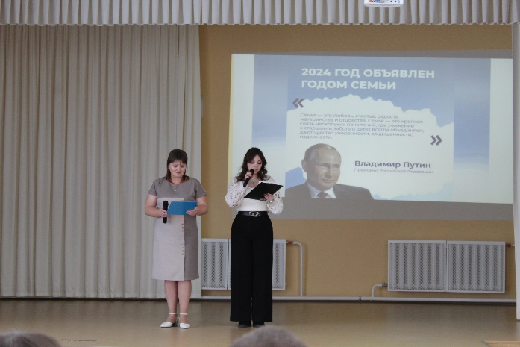
"Мой дом моя крепость", - гласит старинная английская поговорка. Семья, дом — это крепость, которую мы все пытаемся охранить не зависимо от времени, сложностей, а иногда и вопреки им! Семья, любовь, дом — это извечные ценности человеческого бытия.
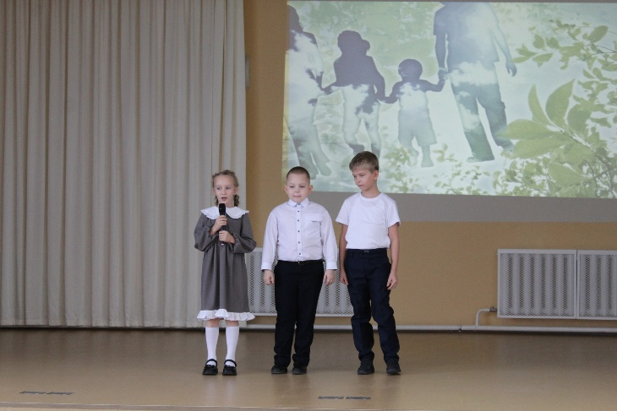
Дети читают стихи:
Ученик 1.
В нашей школе– праздник славный.
Думаю, что нет его важней.
Здесь сегодня наши папы, мамы.
Есть ли кто-нибудь на свете ближе и родней?
Ученик 2
Семья – это счастье, любовь и удача,
Семья – это летом поездки на дачу.
Семья – это праздник, семейные даты,
Подарки, покупки, приятные траты.
Рождение детей, первый шаг, первый лепет,
Мечты о хорошем, волнение и трепет.
Ученик 3
Семья – это труд, друг о друге забота,
Семья – это много домашней работы.
Семья – это важно! Семья – это сложно!
Но счастливо жить одному невозможно!
Всегда будьте вместе, любовь берегите,
Обиды и ссоры подальше гоните,
Хочу, чтоб про нас говорили друзья:
Какая хорошая Ваша семья!

2-й ведущий:
В семейном кругу мы с вами растем,
Основа основ- родительский дом,
В семейном кругу мы жизнь создаем,
Основа основ - родительский дом.
1-й ведущий:
С древних времен о доме и семье говорили с большим уважением. Наверное, потому семьи на Руси были большие и дружные. Вспомним хотя бы народные сказки, пословицы, поговорки…
В них говорится о семье. Сейчас я начну пословицу, а вы постарайтесь вспомнить и досказать её.
В гостях хорошо…(а дома лучше).
Не красна изба углами…(а красна пирогами).
Хозяюшка в дому... (что оладушек в меду)1
Дом вести…(не бородой трясти).
Не нужен клад… (когда в семье разлад).
Гость на пороге – счастье в … (доме).
Дом без хозяйки … (сиротка).
Яблоко от яблони … (не далеко падает).
Чем богаты, … (тем и рады).
В гостях хорошо, … (а дома лучше).
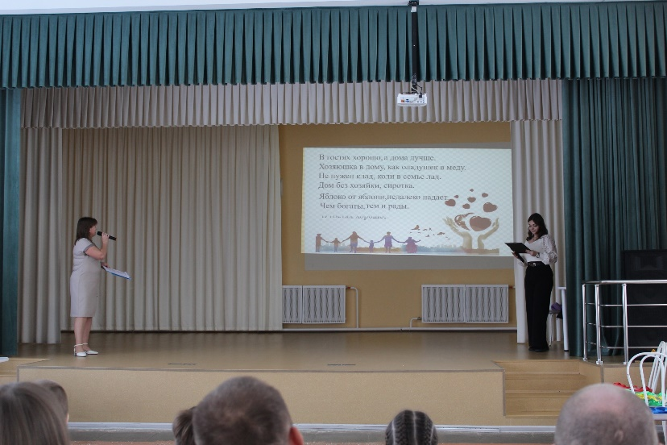

2-й ведущий: Сто лет назад население России быстро увеличивалось, экономическое благополучие тоже росло не по дням, а по часам, причем большими темпами, чем в других странах. В то время в нашей стране жили такими семьями, в которых могло быть 10 и более человек…

Игра «Семейная фигура замри»
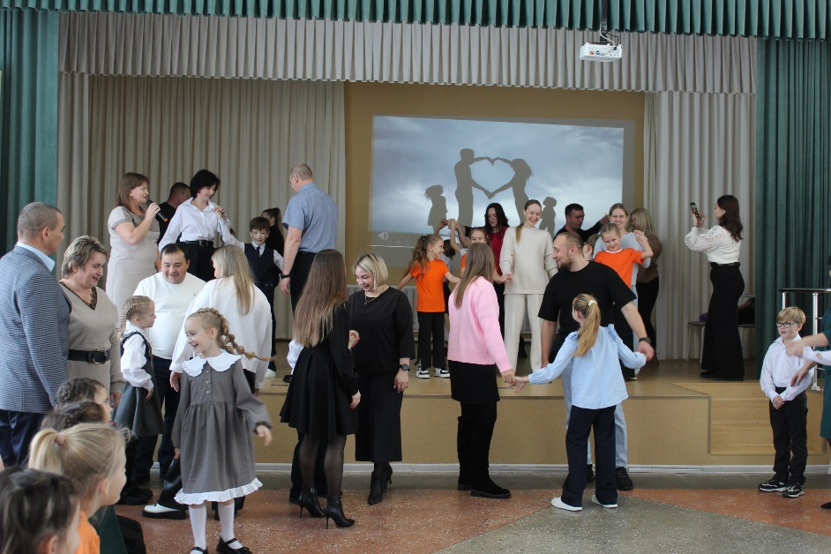

1-й ведущий: Представьте себе дом на селе начала двадцатого века: дедушки, бабушки, внуки и правнуки – все вместе и все друг другу помогают. Один по хозяйству поспевает, другой в поле, третий уроки учит… Такой дом был настоящей крепостью и твердыней. За малышами ухаживали сестры, а старшие братья защищали младших. Жили весело. Уважали старость, младость жалели и оберегали.

Танец от 2 А класса
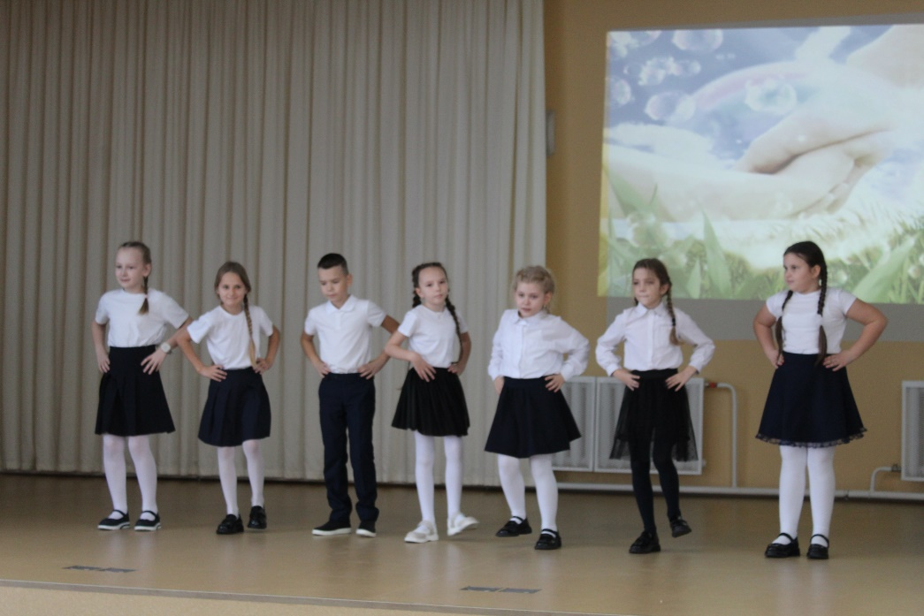
2-й ведущий: А теперь загадка про одну семью. Попробуй посчитать, сколько в ней человек.
Задам тебе задачу я.
Послушай, вот моя семья:
Дедуля, бабуля и брат.
У нас порядок в доме, лад
И чистота, а почему?
Две мамы есть у нас в дому.
Два папы, два сыночка,
Сестра, невестка, дочка,
А самый младший – я,
Какая же у нас семья?
И сколько человек в данной семье?
1-й ведущий: вокруг каждого из нас много родни: бабушки и дедушки, дяди и тети. Есть родные, которые моложе, есть и гораздо старше нас. И тот род силен, который предков помнит и чтит. Такой род можно сравнить с большим и крепким деревом, которое имеет глубокие и сильные корни.

2-й ведущий: Семья – самое главное в жизни для каждого из нас. Семья – это близкие и родные люди, те, кого мы любим, с кого берем пример, о ком заботимся, кому желаем добра и счастья.

1-й ведущий. В слове «семья» содержатся тайны, в нем много поучительных загадок и открытий. Это слово можно разделить на «семь» и «я», т.е. семеро таких же, как я. И, действительно, в семье все чем-то похожи друг на друга: лицом, взглядом, мимикой, жестами. Само по себе число 7 особенное – оно неделимое. Потому оно говорит нам, что семья – единое целое.
2-й ведущий: А как же называются родственники в семье? Давайте попробуем их назвать, для этого вам нужно отгадать загадки:
1. Кто в семье со всеми дружен?
Кто всегда нам очень нужен?
Кто готовит, шьет, стирает
И почти не отдыхает?
Кто заботится о нас
Каждый день и каждый час? (Мама)
2. Детям он решит задачу,
Отвезет семью на дачу.
Починить готов утюг,
Если тот сломался вдруг.
Сильный, ловкий и отважный,
После мамы — самый важный. (Папа)
3. Он стар, но это ничего,
Его добрее нет.
Он папа папы моего,
А для меня он... (дед).
4. У мамы сестра –
Вы добрей не найдете!
Я очень горжусь,
Ведь она моя... (тетя).
5. Радость в глазах, в глазах удивленье,
В семье у нас нынче еще прибавленье!
В доме у нас появилась девчонка!
Теперь я ей брат, а она мне... (сестренка).
6. К нам приехал папин брат.
Встрече с ним я очень рад!
Он твердит, в глаза мне глядя:
«Руку жми, ведь я твой... (дядя)».
7. На Волге живут мои дядя и тетя.
Меня на каникулах там вы найдете.
От мамы и папы к ним я посланник,
Меня они любят, ведь я их... (племянник).
8. Она совсем не старая,
Хотя совсем седая,
Она расскажет сказку мне,
На картах погадает.
Я сяду с нею рядышком:
Продолжи сказку... (бабушка).
9. Она все на свете помнит и знает,
И бабушка мамой ее называет.
И часто приходят к ней в дом доктора,
Она же мне пра..., она же мне пра... (прабабушка).

1-й ведущий. Молодцы! Вы верно ответили на все вопросы. За это примите музыкальный подарок.

Танец с лентами от девочек 2 Б класса
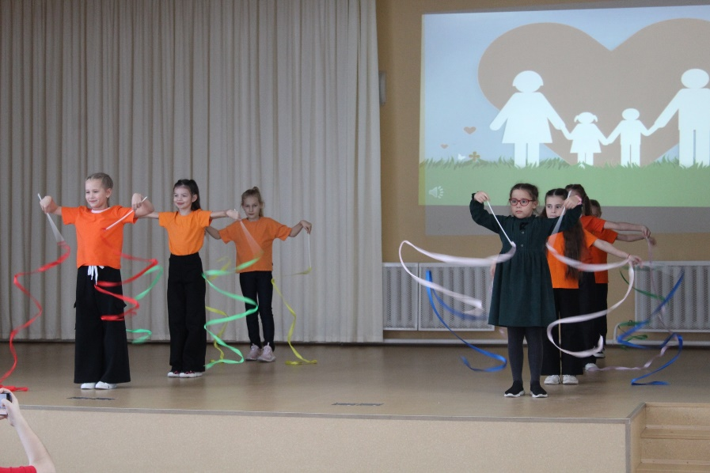
2-й ведущий: Семья – это не только родители и дети. Это ещё наши бабушки и дедушки.
Папа с мамой бывают так заняты, а дедушка с бабушкой - всегда "под рукой"! Иногда именно они становятся настоящими друзьями для своих внуков. Даже поговорка когда-то такая была: малый да старый - два сапога пара!
1-й ведущий. Встречайте ребят из 2 В класса
Шуточная сценка "Бабушка и внучка"
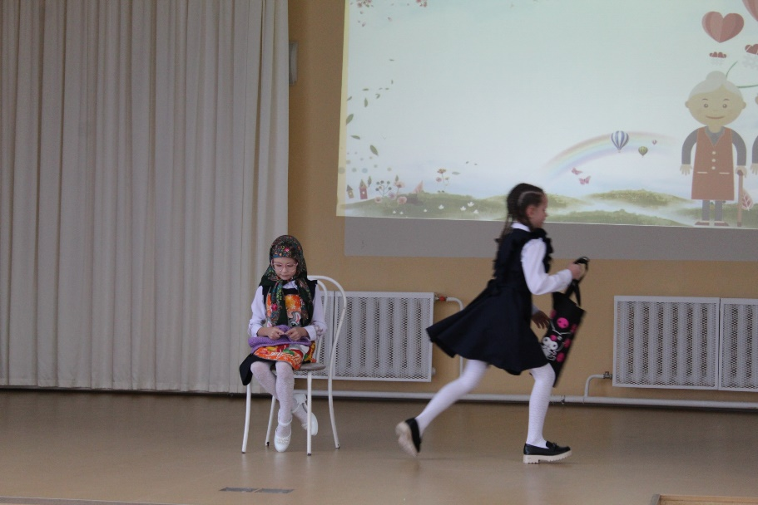
БАБУШКА сидит в комнате и сосредоточенно вяжет, шевеля губами при подсчете петель. В комнату вбегает взволнованная внучка, в пальто и с сумкой через плечо.
ВНУЧКА: Бабушка!
БАБУШКА (не отрываясь от вязания, ровным голосом, рассеянно): Сними пальто.
ВНУЧКА (выбегает в дверь. Снова вбегает, уже без пальто): Бабушка!
БАБУШКА (не отрываясь от вязания, ровным голосом, автоматически): Надень тапочки.
ВНУЧКА (выбегает за дверь и возвращается уже в домашних тапочках): Бабушка!!!
БАБУШКА (не отрываясь от вязания, спокойным голосом): Причешись.
ВНУЧКА (вы бегает за дверь, возвращается уже причесанная,): Ну, бабушка!!!!
БАБУШКА (оторвавшись от вязания, смотрит на внучку через очки): Ну что тебе?
ВНУЧКА: у тебя в кухне тесто убегает!
БАБУШКА (растеряв все свое спокойствие и срываясь с места, испуганно ахает): что же ты мне раньше не сказала! (Убегает).
1-й ведущий…. Не правда ли, как-то неудобно получается, когда вас спрашивают: "А кого ты больше любишь - маму или папу?" Глупый вопрос... Родителей, как утверждает поговорка, не выбирают. Да и как можно отделить папу от мамы, а маму от папы? Они же всегда вместе! Даже когда уходят каждый на свою работу или уезжают по очереди в командировку...
Игра с родителями и детьми «Узнай по голосу»
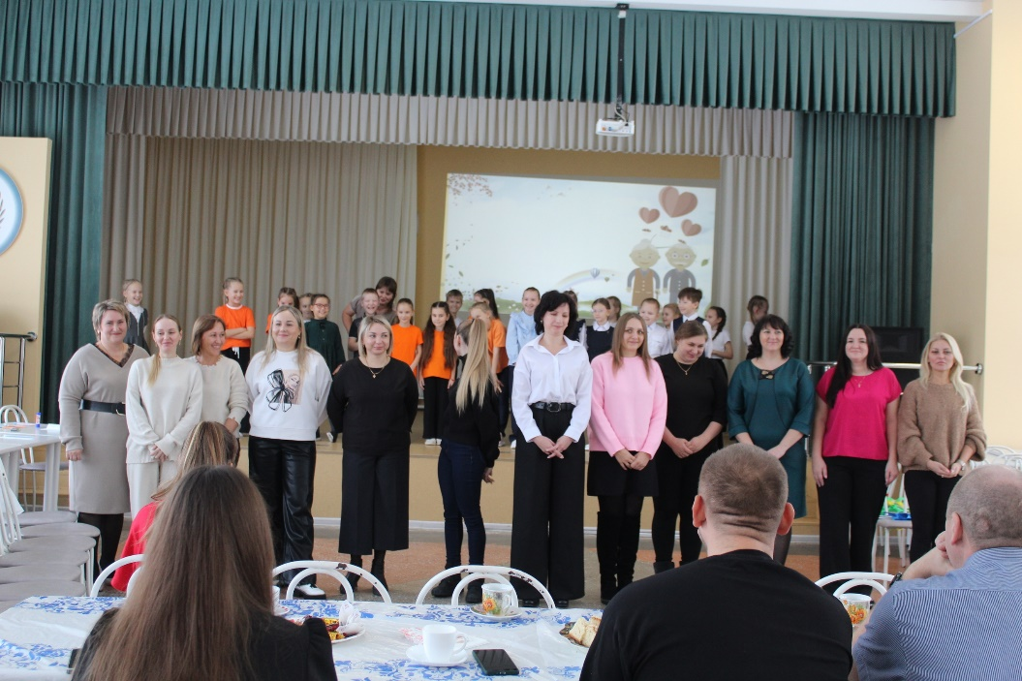
1-й ведущий
Семья – это счастье, любовь и удача,
Семья – это летом поездки на дачу.
Семья – это праздник, семейные даты,
Подарки, покупки, приятные траты.
Рождение детей, первый шаг, первый лепет,
Мечты о хорошем, волнение и трепет.
Семья – это труд, друг о друге забота,
Семья – это много домашней работы.

1-й ведущий: Мама… Это первое слово, которое произносит человек, и оно звучит на всех языках мира одинаково нежно. У мамы самые добрые и ласковые руки. Они всё умеют, да у неё ведь есть помощники.

2-й ведущий: А как помощники это делают, вам расскажут ребята из 2 А класса
Сценка "Вот так помощник!"
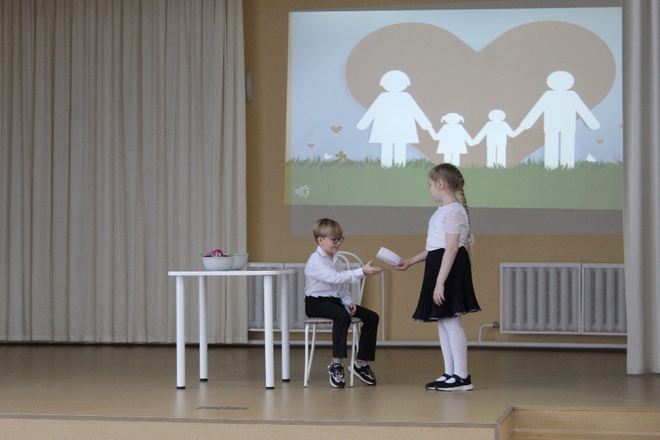
МАМА: Вася, я ухожу на работу, а ты остаешься дома за хозяина. Помоги мне, пожалуйста. Оставляю тебе записку. В ней я написала все, что ты должен сделать по дому.
ВАСЯ: хорошо, мама. Не беспокойся, я справлюсь.
МАМА. Уходит.
ВАСЯ (оставшись один, читает записку): "Пожалуйста, полей цветы, подмети полы, сотри пыль с мебели, вымой посуду". Ну, это совсем просто. (Перечитывает). "Пожалуйста, полей цветы. Интересно, какой водой надо поливать цветы? Сырой или кипяченой? (Задумывается, потом вдруг хлопает себя по лбу,). Ну, конечно, кипяченой! В сырой воде содержится много микробов, это известно даже маленькому ребенку, а уж мне-то и подавно. Надо полить кипяченой водой. (Щедро поливает цветы водой из чайника). "Подмети полы, сотри пыль с мебели..." Интересно, а что надо делать вначале, подметать полы или вытирать мебель? (Задумывается, потом снова довольно улыбается: его опять "осенило". Ну конечно же сначала надо вытереть мебель, а потом подмести полы! Ведь, если сначала вытрешь мебель, то вся пыль попадет на пол, и полы станут грязными. (Вытирает тряпкой мебель). А теперь надо подмести полы. (Берет веник подметает, размахивая веником наподобие того, как подметают улицу дворники - размашистыми движениями. Несколько раз чихает: в комнате становится пыльно). Осталось помыть посуду. (Берет несколько тарелок, окунает в таз с водой и ожесточенно трет их руками). Что-то жир никак не смывается. (Растерянно). И вода холодная. Наверное, надо просто хорошенько вытереть посуду полотенцем. (Вытирает посуду, потом разворачивает полотенце, показывает зрителям: на полотенце нарисованы неприглядного вида пятна).
Н-да, почему-то у меня ничего не получается. (Озадаченно почесывает затылок). Что же я сделал неправильно?
1-й ведущий: Говоря о настоящей крепкой семье, нельзя не сказать особого слова о наших папах. Мужчина – защитник семьи и страны. Он – глава семьи, опора для жены, пример для детей. Недаром говорят: «Не надобно другого образца, когда в глазах пример отца».

Звучит песня «Папа может», семья собирает ромашку.
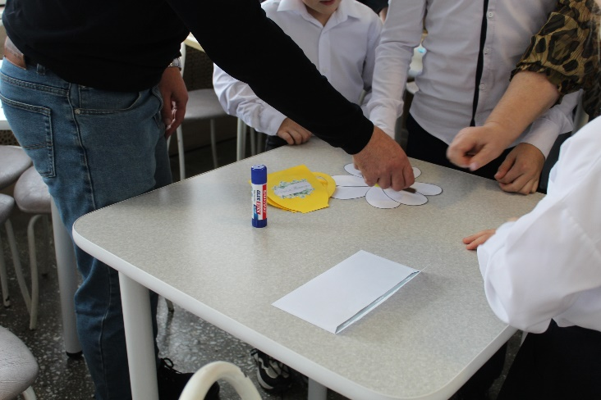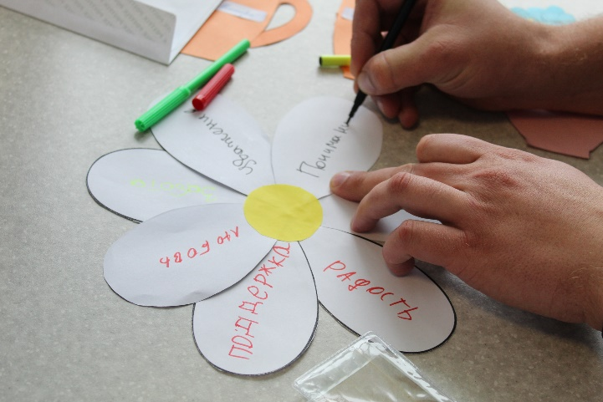
2-й ведущий:
Семья – это важно!
Семья – это сложно!
Но счастливо жить одному невозможно!
Всегда будьте вместе, любовь берегите,
Обиды и ссоры подальше гоните,
Хочу, чтоб про вас говорили друзья:
«Какая хорошая Ваша семья!»

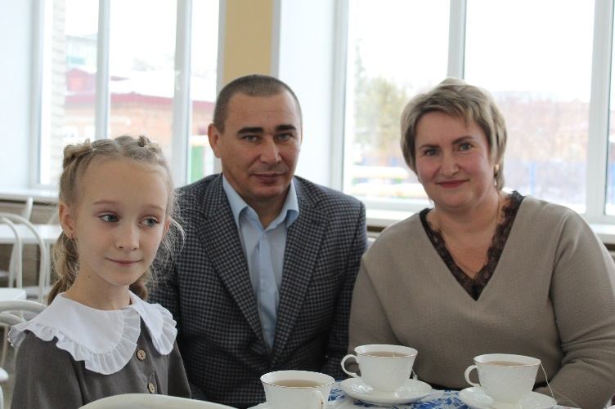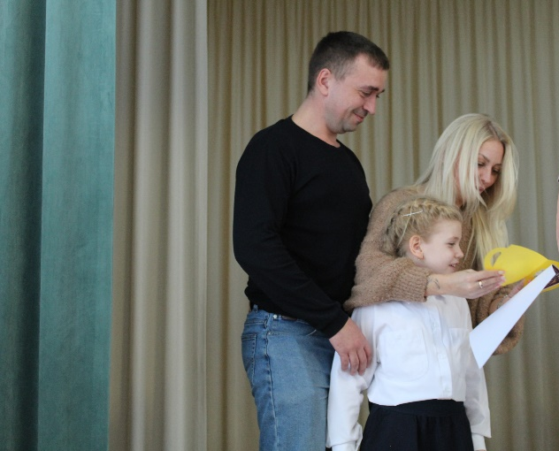

1-й ВЕДУЩИЙ: Уважаемые родители, дети. Желаем всем семьям огромного счастья, успехов в воспитании ваших детей. А я хочу закончить сегодняшнюю встречу словами детской писательницы О. Высотской:
Берегите друг друга
Добротой согревайте,
Берегите друг друга
Обижать не давайте
Берегите друг друга
Суету позабудьте
И в минуту досуга
Рядом, вместе побудьте.
Звучит песня М. Боярского "Спасибо за сына, спасибо за дочь, спасибо за день и спасибо за ночь".


